2019年上杭才溪景区旅游发展有限公司讲解员录用名单
上杭才溪景区旅游发展有限公司于2019年10月30日公开发布招聘公告，拟招聘2名讲解员。招聘工作小组通过信息发布、报名、资格审查、组织面试、考察体检，现公布拟录用人员名单，公示如下：

讲解员拟录用名单
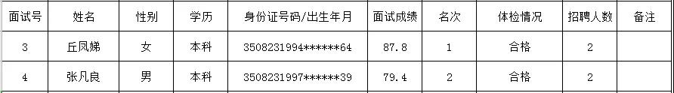
公示期间，对拟录用人员有异议，可通过电话和信函等形式向上杭才溪景区旅游发展有限公司综合部反映，反映意见请署真实姓名。
公示时间：2019年12月11日-2019年12月17日（5个工作日）
公示电话：0597-3136916（正常上班时间）
联系地址：上杭县才溪镇才溪村下坑路132号才溪景区游客中心二楼综合部

